Замглавы Росстата Павел Смелов ответил на вопросы о переписи

Россияне ответят на 33 вопроса, но показывать документы переписчикам не будут
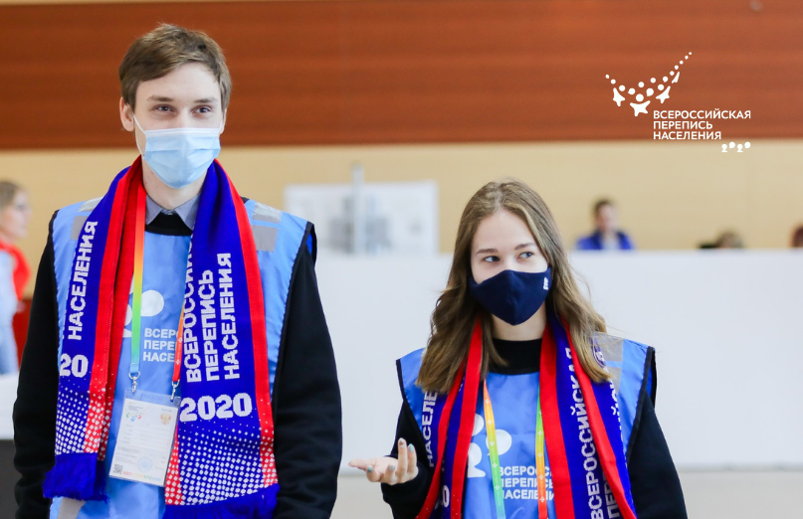
16.09.2021
Ровно через месяц - с 15 октября - стартует очередная Всероссийская перепись населения. Она продлится месяц. И на этот раз будет смешанной. Люди сами смогут выбрать способ, как предоставить сведения о себе: лично или электронно. Обо всех нюансах Переписи-2021 kp.ru рассказал замруководителя Росстата Павел Смелов.

СРОКИ
Как и когда можно будет переписаться
С 15 октября по 8 ноября – на портале госуслуг (нужно иметь подтвержденную запись)
С 15 октября по 14 ноября — в МФЦ (там будут организованы специальные места)
С 15 октября по 14 ноября – лично у переписчика, который постучит в дверь
До 20 декабря 2021 года – на отдаленных и труднодоступных территориях (таких в России 2600 населенных пунктов, где живут около 500 тысяч человек).
КАКУЮ ИНФОРМАЦИЮ СОБЕРУТ
- Сколько по времени будет длиться опрос?
- Примерно 10 – 15 минут на стандартную семью – мама, папа и двое детей. Причем переписать можно и себя, и всех членов своей семьи. Необязательно, чтобы все в этот момент были дома.
- На сколько вопросов нужно будет ответить?
- Жителям России зададут 33 вопроса. Из них 23 касаются социально-демографических характеристик: пол, возраст, гражданство, место рождения, национальность, владение языками, образование, количество детей, источник средств к существованию. Плюс зададут 10 вопросов о жилищных условиях – надо будет назвать тип жилого помещения, год постройки дома, общую площадь квартиры или дома, количество комнат, есть ли туалет и интернет.
- Мигрантов тоже будут опрашивать?
- Временно проживающие в России ответят на 7 вопросов: пол, возраст, страна постоянного проживания, цель приезда в Россию и продолжительность пребывания.
- Нужно ли будет как-то подтверждать сведения? Показывать паспорт или документы на квартиру?
- Все данные записываются со слов человека, никаких документов предъявлять не надо. Более того, если человека просят показать документы или интересуются уровнем дохода, это повод звонить в полицию.
- Но в анкете же есть вопрос про заработки...
- Есть, но мы не спрашиваем про размер заработка. И если будут интересоваться размерами доходов человека, то это наверняка не переписчик. В анкете вопрос об источнике. То есть, мы просим указать, работает ли человек, является ли пенсионером, может быть владеет бизнесом или получает проценты от накоплений.
- Можно ли переписаться на лестничной клетке или у калитки дома?
- Да, это ваше право. Можно ответить на вопросы, не впуская переписчиков внутрь квартиры.
- Как определить достоверность этой информации? Наверняка много шутников?
- Мы верим на слово людям. А шутников не так много. По итогам прошлой переписи у нас было около тысячи представителей фэнтезийных национальностей — троллей, гоблинов и т. д. А еще есть девушки, которые занижают свой возраст.
- Можно ли не отвечать на все вопросы?
- Если не нравится, то можно не отвечать. Самый яркий пример – вопрос о национальности.
- Если уже переписался на портале госуслуг и стучит в дверь переписчик. Что делать?
- Он попросит предъявить QR-код. Отсканирует его и попрощается. И это совсем не те QR-коды, которые были связаны с вакцинацией.
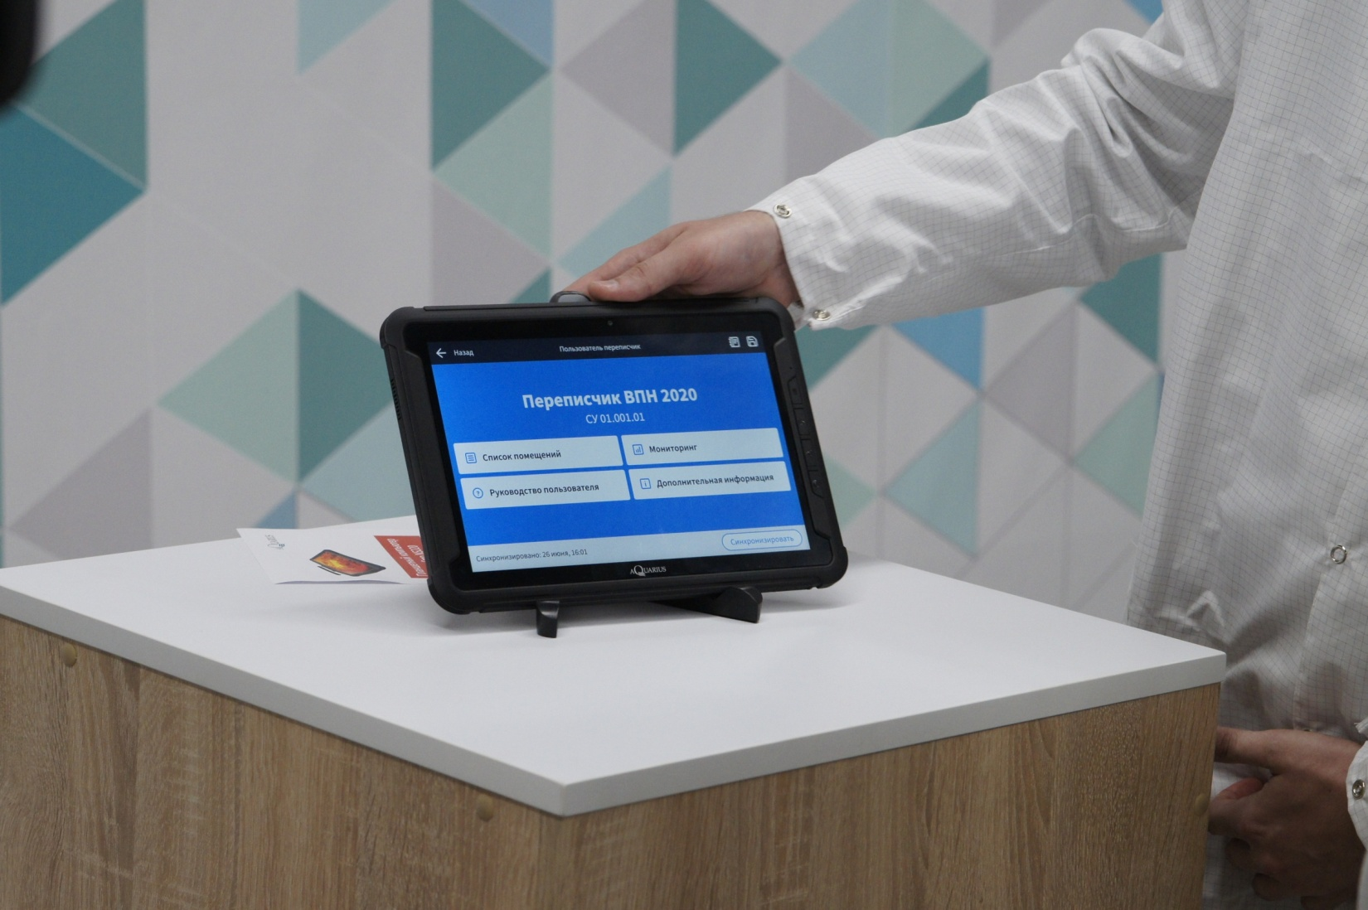

ВОПРОС РЕБРОМ
Как отличить переписчика от мошенника?
- Наверняка преступники уже готовятся к легкому доступу в квартиры россиян под видом переписчиков. Как определить, что это действительно переписчик, а не мошенник, который получает доступ в квартиры (например, пожилых людей)?
- Переписчик должен представиться, рассказать о цели визита. Вы можете попросить его предъявить удостоверение и паспорт. У него будет шарф и портфель с символикой переписи. При этом он никогда не попросит вас предъявить какие-либо документы, назвать паспортные данные, уровень зарплаты, сбережений или рассказать, кто является владельцем жилища. И наконец, переписчики не проводят опросы по телефону. Если вам кто-то звонит и представляется переписчиком, это точно мошенник.

«ИТОГИ ПЕРЕПИСИ ПОДВЕДЕМ ЧЕРЕЗ ГОД»
- А что если человек отказывается что-либо говорить?
- Если человек отказывается, мы не можем его заставить. В этом случае в анкете будут заполнены только два поля – информация о поле и возрасте. Эти данные мы берем из административных источников. В прошлую перепись в среднем по стране таких людей было около 5%. Это все вместе: и отказники, и те, кого не застали дома. В больших городах с этим тяжелее всего. Поэтому переписчики ходят в разное время, в том числе вечером.
- На этот раз переписчики будут ходить не с бумажными анкетами, а с планшетами. Сколько их закупили и что будете с ними делать потом?
- Большую часть отдадим. Решение о том, кому, будет принимать правительство. За это отвечает Минцифры. Небольшую часть планшетов – порядка 40 тысяч – оставим себе, для проведения различных обследований. Их у нас довольно много и по некоторым из них выборка может достигать 60-80, а то и 100 тысяч домохозяйств.
- Раз информация теперь будет в электронном виде, почему так долго считать будете — аж целый год?
- Предварительные итоги переписи мы подведем в апреле 2022 года, окончательные итоги опубликуем в IV квартале 2022 года. Надо будет свести воедино все данные, полученные из разных источников. А их подают все силовые ведомства, ФСИН и т. д. Будет много выверок и балансировок.
- Если возникает разница между данными переписи и данными, например, ЗАГСа или налоговой, то как эти нестыковки учитываются?
- Обычно перепись показывает увеличение численности по сравнению с официальными данными. Потому что мы показываем фактических проживающих. В том числе нелегальных мигрантов.
- Сколько стоит перепись?
- 32 миллиарда рублей. Из них 14 млрд уйдет на оплату труда работников. И еще 8 млрд потрачено на закупку планшетов и программное обеспечение.
- В налоговой сейчас создают Единый реестр населения. Не получится ли так, что через 10 лет – к следующей переписи, надобность в ней пропадет? Ведь в некоторых странах, например в Финляндии, перепись уже и не проводят, а все данные берут из регистра...
- Действительно, следующая перепись, скорее всего, будет комбинированная. Но какие-то вопросы все равно нужно будет дозадавать онлайн или офлайн.
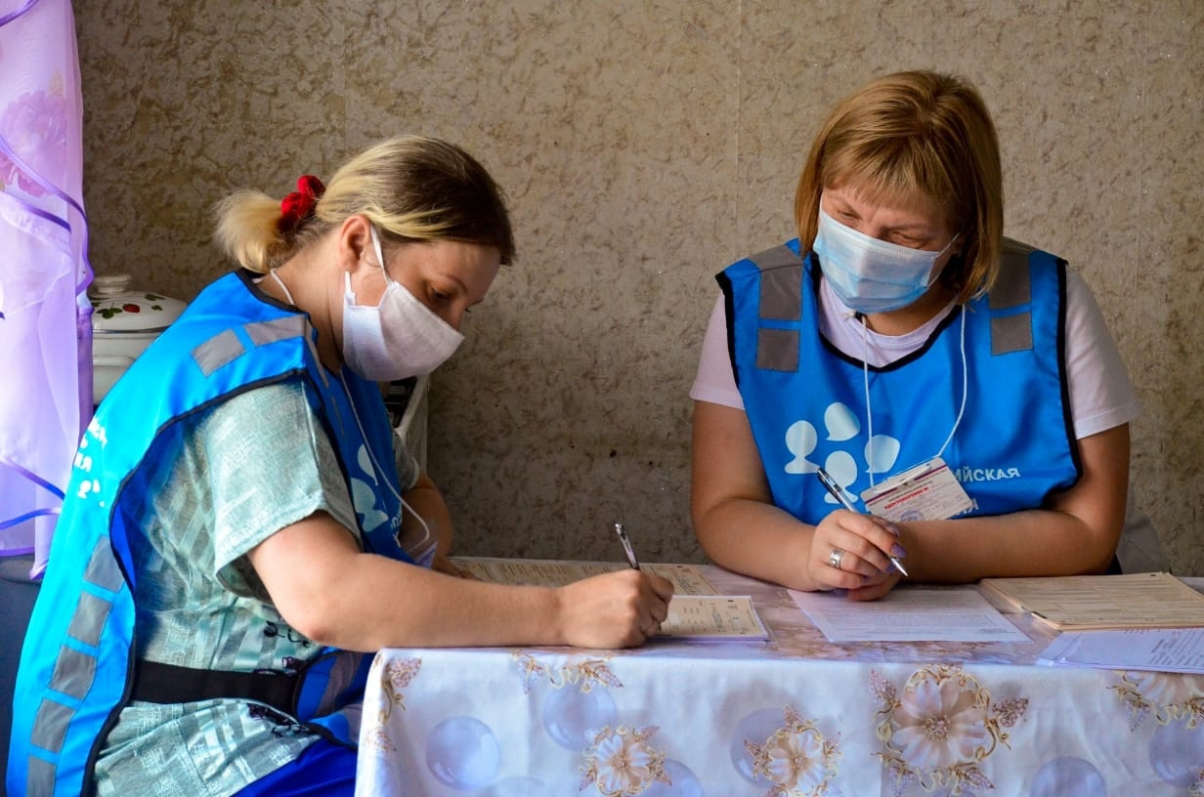

ВОПРОС НА ЗАСЫПКУ
- Зачем в принципе нужна перепись, если есть ЗАГСы, налоговая и куча силовых ведомств, имеющих любую информацию на каждого человека?
- Статистика нужна для принятия государственных решений. Данные переписи позволят властям точнее планировать строительство жилья, социальных объектов, коммуникаций, и улучшать качество жизни людей. Они помогут понять, сколько в каком районе нужно построить больниц, фельдшерских пунктов, библиотек, музеев, клубов, образовательных учреждений. А еще выясняется много интересной информации. Например, что женатых мужчин меньше, чем замужних женщин.
- Можно ли записаться в переписчики?
- Набор будет проводиться до последнего дня. Всегда набираем людей с запасом. Потому что, когда в первый день люди выходят в поле, то думают, что все легко и просто. Но ситуации бывают разные. Многим не нравится общение с людьми, потому что их все посылают. Кому-то сложно физически много ходить, кому-то - психологически тяжело. До 10% переписчиков уходят, не доработав. Их оперативно заменяем другими.
- Хорошая тренировка для малообщительных. Почти как работа менеджером по продажам... Сколько переписчик должен переписать?
- В течение месяца – 550 человек. Но это средняя нагрузка на человека по стране. Где-то больше, где-то меньше.
- Сколько получают переписчики?
- Зарплата – 18 тысяч рублей за месяц. Причем вне зависимости от региона, даже в Москве. Плюс обеспечиваем их страховкой. Даем бесплатную золотую банковскую карту.
- У них есть какие-то премии за выполнение или перевыполнение плана?
- Нет. Иначе это исказит статистику. Они сразу начнут находить очень много несуществующих людей.
- Но стимул так делать все равно есть. Переписчик может схалтурить. Например, заполнить от себя все анкеты и пойти гулять… Как перепроверяете данные?
- Есть контролер, который руководит переписчиками. В последние четыре дня он пройдется по подшефным адресам. С выборочной проверкой. Особенно по тем адресам, где якобы никто не открыл дверь. И будет ходить туда и спрашивать до последнего. К примеру, главные информаторы – бабушки, сидящие у подъезда. Они сливают всю нужную информацию и очень помогают переписчикам.
- Вы сами работали переписчиком в 2002 и 2010 годах. Расскажите о каких-нибудь курьезных случаях.
- Было всякое. Получаешь полный срез населения. Люди живут разные. Очень часто предлагали и есть, и пить. Особенно бабушки. Они все хотят накормить. Или попадаешь на свадьбу. И там настойчиво предлагают выпить за здоровье молодоженов.
- А условного Галкина с Пугачевой тоже будут переписывать? К ним же в замок просто так не попадешь...
- Это еще не так сложно. А есть закрытые ведомственные или элитные поселки. Там договариваемся с администрациями этих территорий. Передаем паспортные данные переписчика. И он ходит по поселку в сопровождении охраны. При этом зачастую владельцев элитных коттеджей они переписывают не с их слов, а со слов гувернанток или водителей.

ИЗ ИСТОРИИ ВОПРОСА
Это 12-я перепись в истории нашей страны. И не единственная, которая переносилась по тем или иным причинам. Самая первая перепись – 1897 года – переносилась 17 лет, потому что не хватало бюджета на ее проведение. Перепись 2000 года тоже перенесли на 2002 год из-за дефолта и связанных с ним проблем в экономике.
Автор: Евгений Беляков // kp.ru

